2020/11/27 虎尾區域基地小聯盟共備會議
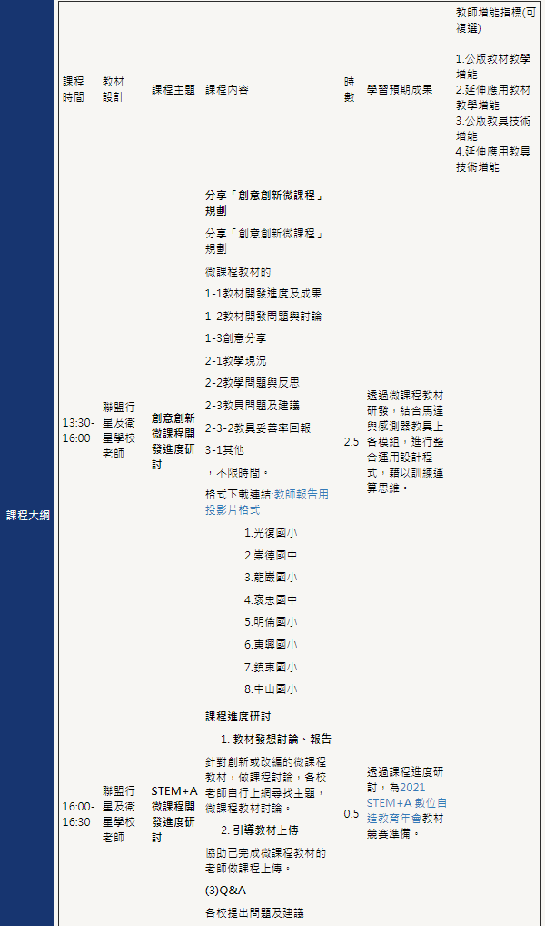

出席人員
計畫團隊出席人員：彭威文助理 |  |  |  | 會議紀錄者：彭威文
學校名稱 | 教師姓名 | 出席狀況 | 學校名稱 | 教師姓名 | 出席狀況
光復國小 | 黃欽章 | X | 龍巖國小 | 陳建男 | √
東興國小 | 李謀正 | √ | 崇德國中 | 許逸軍 | X
褒忠國中 | 賴瑞仁 | √ | 鎮東國小 | 鄭兆晏 | √
明倫國小 | 林佳旺 | √

學校 | 會議議程 | 紀錄內容
龍巖國小 | 1-1教材開發進度及成果 | 微課程：美術館驗票  1-1-1目前進度及初步成果展示：  還未製作微課程  之前有規劃驗票的程式架構  有寫了情境，但還無流程圖  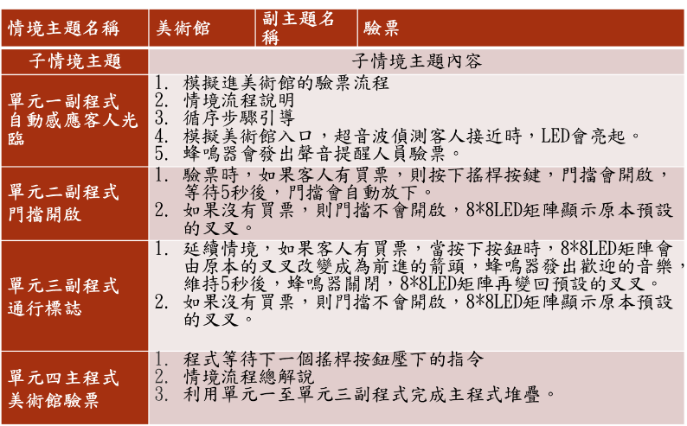  1-1-2初步成果展示：  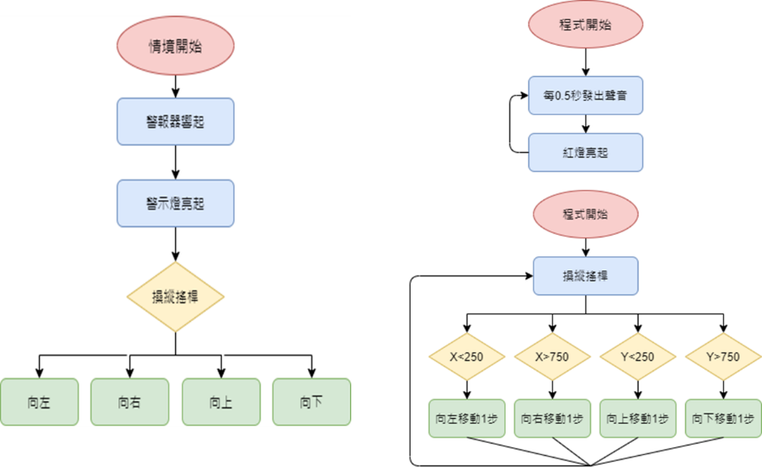  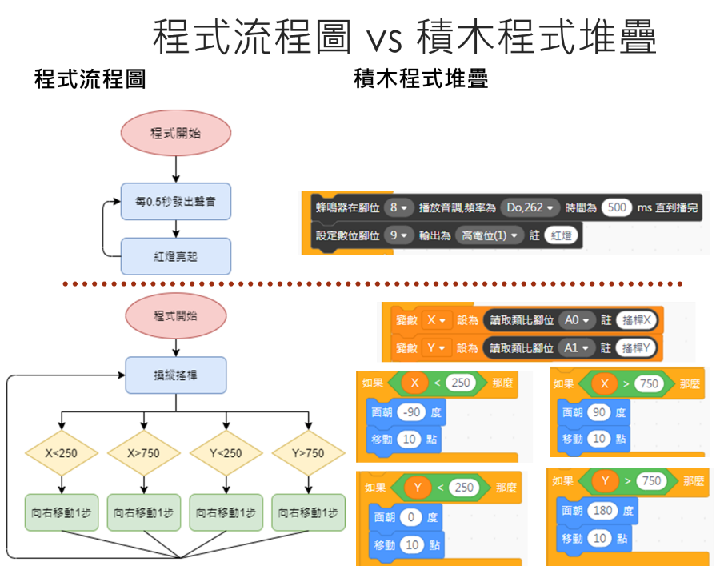
 | 2-1教學現況 | 進度：小偷逃亡及電梯小姐(先生)  小偷逃亡的課程，因為讓學生畫逃亡路線及學生第一次接觸到搖桿的使用，  有部分的同學不是很了解，所以用了比較多時間。  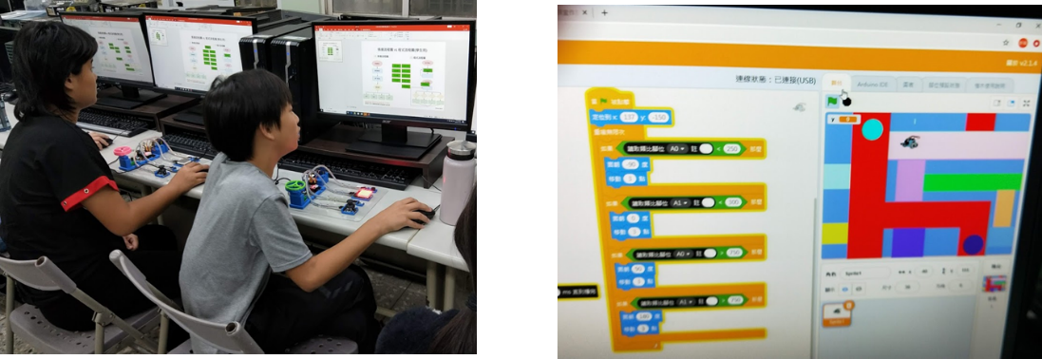  電梯小姐(先生)：  學習直流馬達  上行或下行，馬達呈現正轉或逆轉  有些學生吸收很快，蠻快便寫出  除了教學請學生加入音樂外  學生還會加入矩陣  如數字1、2、3或上下
 | 2-2教學問題  與反思 | 2-2-1遇到的問題：  搖桿使用座標的概念，學生不太能理解。  左右上下的座標，學生已往無接觸到  例如班級中有11位小朋友  資質較差的不太會  解釋許久才瞭解  2-2-2問題反思：  用線段的概念來教。  從左到右是0~1024，中間大概是500，比512小在左邊，比512在右邊，  如果設定512會太靈敏，所以左邊設<250，右邊設>750；上下也相同。
 | 2-3教具問題  及建議 | 2-3-1使用技術問題：  有時候會找不到該工具的位置。  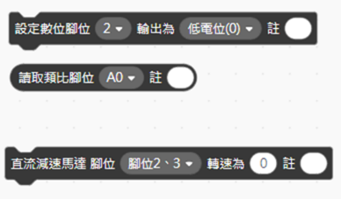  2-3-2教具妥善率回報：  教具目前可以正常使用，有一些同學的蜂鳴器聲音怪怪的，但不影響操作。
褒忠國中 | 1-1教材開發  進度及成果 | 微課程：倒車入庫警戒訊號  1-1-1目前進度：  由於有承接網管職務較繁忙  目前微課程無太多內容
 | 2-1教學現況 | - 利用classroom來進行教學和收集學生程式檔案  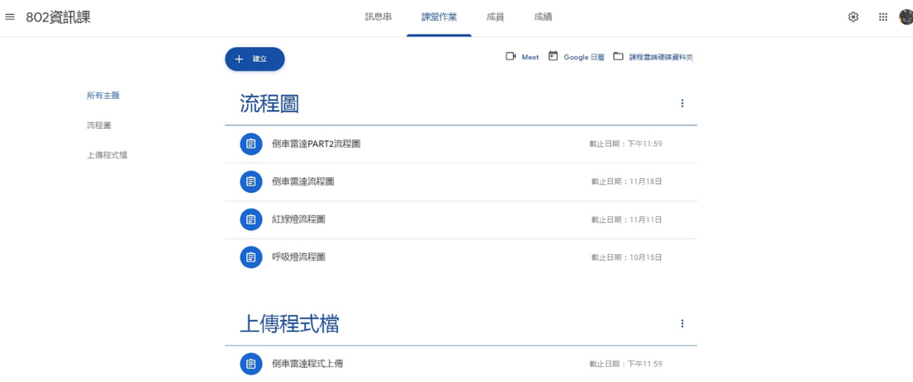  - 學生先經過講解後再讓他們填寫流程圖，利用拖曳圖片的方式編排，盡可能要求在20分鐘內完成工作繳交  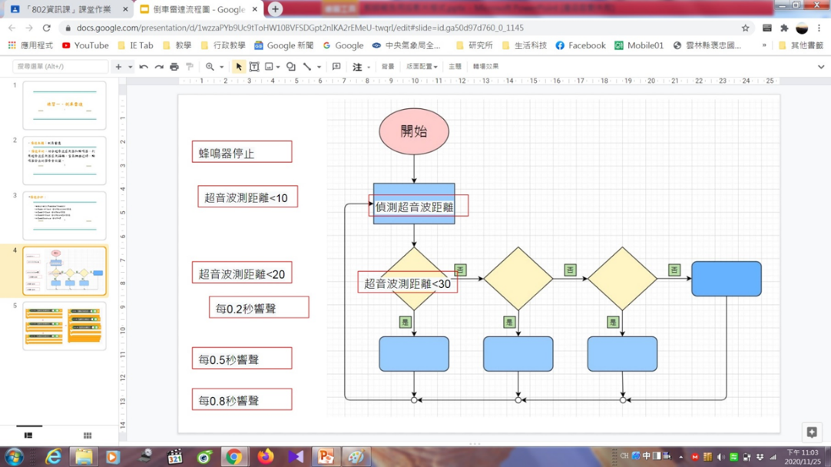  預先給定要堆疊的程式積木，讓學生有依循的指示  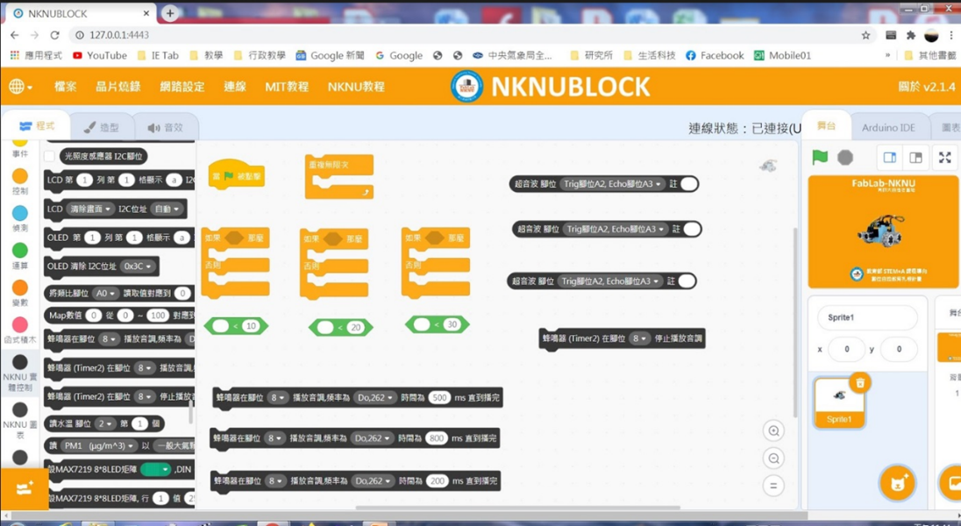  - 繳交完畢後隔週檢討修正程式  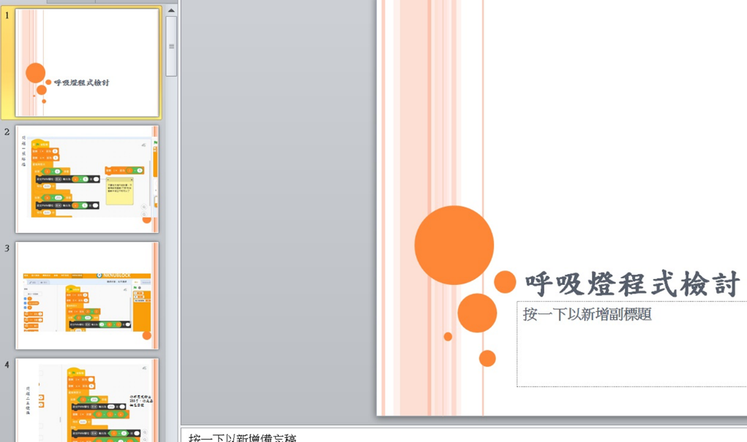  - 學生有興趣的很認真，無興趣的會很隨便  有很多小孩子明顯的放棄學習，會先經過講解，強迫小朋友去聽。  - 有分成2人一組學習，但是分組有發現學生會看隔壁的人，  因此有請學生需要講解拖拉的內容，看是否真的有了解。
 | 2-2教學問題與反思 | 2-2-1遇到的問題：  1.學生程度良莠不齊，能力落差大，專心度不足。  2.兩兩一組，不知道落後的人程度為何(到底懂還是抄的)，而且20多個人容易淪為吵雜的環境。  3.兼任網管雜務繁多，研習及行政事務常常請假遺留課程或者壓縮到備課時間。  4.教學經驗不足，掌控時間能力不足，進度緩慢。  (請老師自行彈性調整授課時數及內容，亦可針對創新創意微課程所使用到的電子元件進行教學)  2-2-2問題反思：  1.不讓學生有應付的心態，所以課程中會一步步帶著做及給提示，程度好的學生就讓其接著做下禮拜的進度，每次都會先行上傳新課程在classroom上。  2.盡力辭網管工作，除本科二三年級理化一年級導師班生物，縮減工作量以保教學品質。
 | 2-3教具問題及建議 | 2-3-1使用技術問題：  連線常常連不上或者時常斷線。  (若還是有問題，請老師拍攝問題畫面上傳至衛星基地群組，助理會盡速協助您排除問題)  2-3-2教具妥善率回報：  目前沒有太大問題，學生還挺愛惜使用的。
明倫國小 | 1-1教材開發進度及成果 | 微課程：停車場自動化-車牌感應模擬語音輔助說明  1-1-1目前進度：  第八次課初步完成停車場自動化控制創新微課程教學，4位小朋友能獨自完成程式積木堆疊任務，半數學生參考教師教學範例基本已能大致正確完成積木堆疊。  1-1-2初步成果展示：  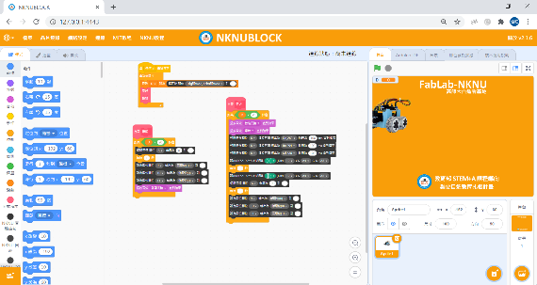  每個孩子的思考不同，同樣的情境，每位孩子堆疊的積木都不盡相同  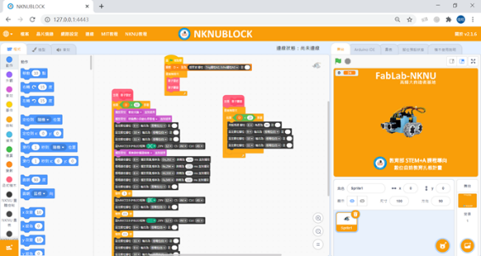  - 有加入錄音學生很有興趣  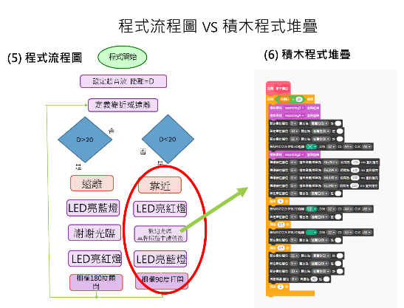  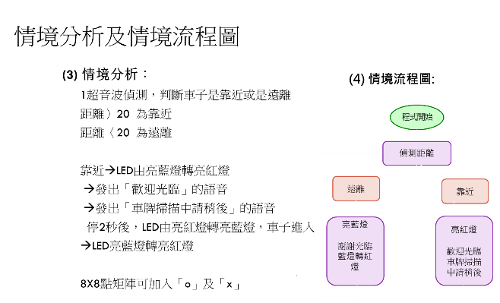  - 在自動化中有車牌掃描的設計，透過減速馬達及風扇模擬車牌掃描，並外加語音
 | 1-2教材開發問題與討論 | 1-2-1開發問題：  有製作學習單和PPT，若學生流程圖不熟悉可回看  1-2-2討論：  有使用學校的雲端硬碟，使孩子將作業繳交到硬碟來課堂檢核
 | 2-1教學現況 | - 停車場自動化控制微課程教學  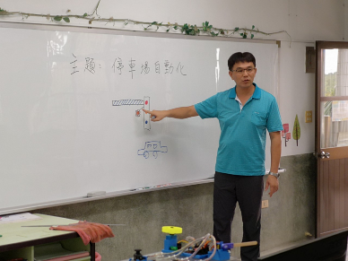  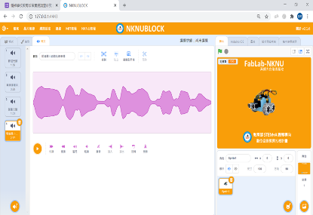  停車場自動化控制概念講解說明 以語音說明替代車牌掃瞄程序  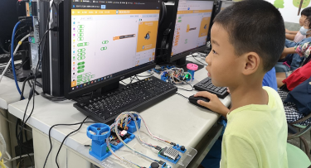  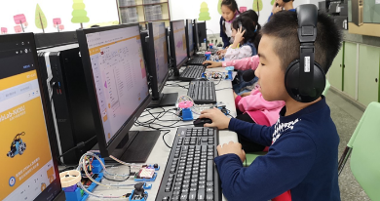  - 孩子的第一步會比較困難，但越來越好，有設計情境  - 當車子靠近或離開時會是如何的呈現，會和學生進行討論  試著請學生用自己的方式來說明自己設計的程式來講解分享說明  若孩子可講出來，代表式有思考過的
 | 2-3教具問題及建議 | 2-3-1使用技術問題：  USB 不易插拔，老師需協助（少數中年級學生力氣較小）  調整USB線不拔除  (USB連接NANO端請固定連接勿插拔，請學生從電腦USB端做連接，可避免損壞USB線)  2-3-2教具妥善率回報：  硬體故障問題：8X8LED矩陣多面故障無法亮燈。  2-3-3其他：  電腦硬體故障或系統不穩定，故障排除及個人問題會縮減授課時間，授課內容可以規劃為30分鐘左右即可  (請老師再下次共備前上網至【補助及特約採購】>【公版教具延用申請】詳情請參考下方連結，下次共備時與助理做教具元件的更換，提升教具妥善率到100%，謝謝。ttps://www.fablab.nknu.edu.tw/QNA_ClassList_Content.aspx?Kid=19&QAid=70&Sid=4130)
東興國小 | 1-1教材開發進度及成果 | 微課程：貨物起重機  1-1-1目前進度：  教授四年級  發現積木用函式來寫  小朋友較容易理解  1-1-2初步成果展示：  01牛樂園(一)  02自動感應迎賓燈，採自訂積木方式來撰寫  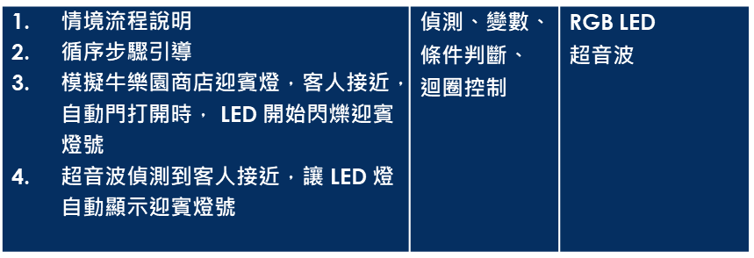
 | 1-3.創意分享 | 1-3-1創意構想：  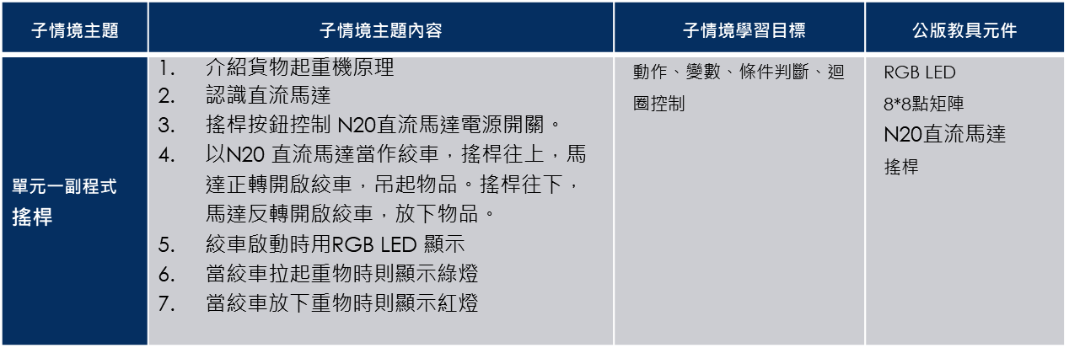  遊樂園的起重機加上歡迎光臨系統
 | 2-1教學現況 | - 有搭配Google classroom進行教學  並請小學生攜帶筆記本寫筆記、進行學習時搭配使用，藉以訓練學生分析整理能力  - 採二人一組方式討論學習，如-完成程式流程學習單  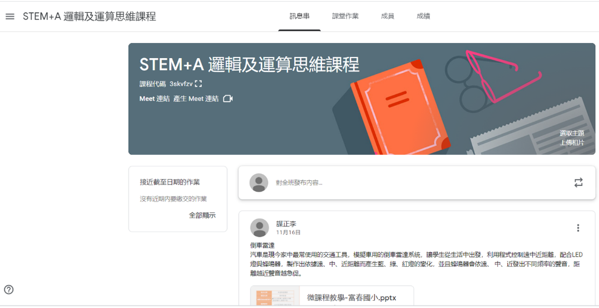  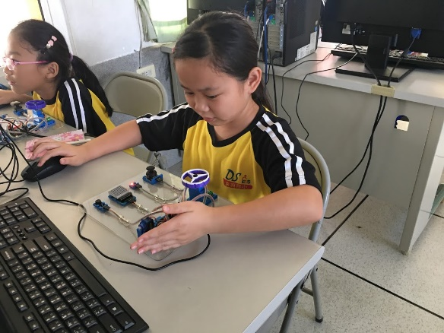  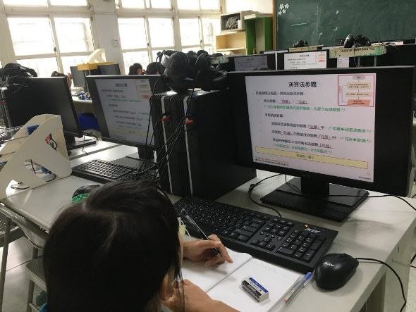
 | 2-2教學問題與反思 | 2-2-1遇到的問題：  每週一節，多數課程較不易完成。  2-2-2問題反思：  協調班級導師調課，連上二節採隔週上課。
 | 2-3教具問題及建議 | 2-3-1使用技術問題：  無  2-3-2教具妥善率回報：  設備保存良好
鎮東國小 | 1-1教材開發進度及成果 | 微課程：學生過馬路控制-模擬導護老師指揮系統  1-1-1目前進度：  現在已教授到微課程的系統  導護模擬(LED圖示、蜂鳴器、馬達、LED燈、伺服馬達)  1-1-2初步成果展示：  LED圖示走路或禁止，蜂鳴器過馬路音樂，馬達模擬汽車，LED燈紅綠燈，伺服馬達小旗桿
 | 1-3.創意分享 | 1-3-1創意構想：  1.替代導護工作  2.啟發生活應用思考  3.整合前面學習內容
 | 2-1教學現況 | 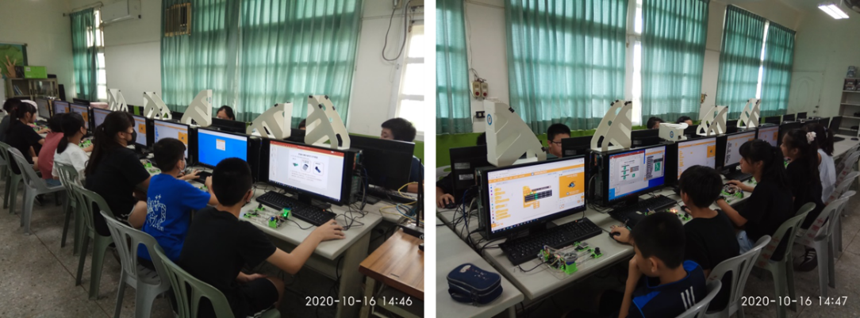  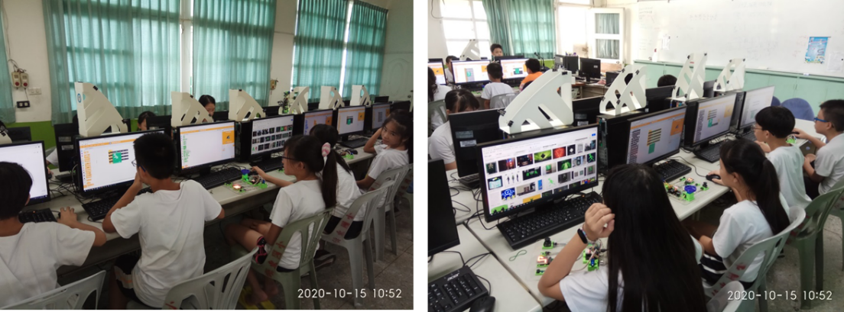
 | 2-2教學問題與反思 | 2-2-1遇到的問題：  01發現有不受控的特殊學生上課無法專心，不聽課，導致班級學生會被影響  02 聊天，玩樂，不專心，所以跟不上進度。  2-2-2問題反思：  01. 沒興趣做作業。  02.時間不足，能力不佳、基礎不好。
 | 2-3教具問題及建議 | 2-3-1使用技術問題：無  2-3-2教具妥善率回報：  發現有些蜂鳴器的聲音很小聲  有些接頭的簧片會被學生弄歪  (請老師再下次共備前上網至【補助及特約採購】>【公版教具延用申請】詳情請參考下方連結，下次共備時與助理做教具元件的更換，提升教具妥善率到100%，謝謝。ttps://www.fablab.nknu.edu.tw/QNA_ClassList_Content.aspx?Kid=19&QAid=70&Sid=4130)

議決事項及備忘錄
行星衛星基地 | - 共備研習規劃安排  1月份共備研習(期末共備)：  時間：1/19(二) 下午 13:30-16:30  報告學校：本學期申請教具補助之學校  報告內容：  以投影片簡報方式分享5～10分鐘，內容為開課至今上課情形，課程設計，教學經驗分享，課程照片、影片...等，如果有微課程教材編撰成果、Google site課程協作平台或有其他成果也可以一併分享並上傳基地網站。  2. STEM+A數位自造教育年會  時間：2021 年 1 月 日  與會地點：國立高雄師範大學（燕巢校區）科技大樓B1自造者基地  年會安排：  (1) 早上9:00-12:00為海報展示-評選20組參賽者至演講廳作分享並於結束後授頒獎狀及獎牌。  (2) 中午12:00-15:00為黑客松比賽-可組隊或個人於現場公告題目後，設計程式及簡報作發表，並於結束後授頒獎狀及獎牌。  (3) 交通費補助：一人1500元為上限(需報名A2「微課程教材競賽」或B「微課程教材黑客松」且通過初審之參賽者，年會當天全天參與活動可獲交通費補助。交通費實報實銷，補助最高1500元)。  (4) 報名須知：https://www.fablab.nknu.edu.tw/FablabYC.aspx?PN=10  3.微課程上傳方式與路徑指引  至官網{教材資源網}參考公版範本進行為課程教材編寫後  點選頁面上端的深藍鈕{上傳微課程}  https://www.fablab.nknu.edu.tw/STEMList.aspx?PN=33&PClass=0010  4. 成果上傳步驟說明  https://www.fablab.nknu.edu.tw/QNA_ClassList_Content.aspx?Kid=12&QAid=57&Sid=4130  5.元件修繕引導：  https://www.fablab.nknu.edu.tw/TypeList_Login.aspx  至「補助及特約採購申請」選擇所屬行星/衛星基地，登入並往下滑動至已申請的案件，  點選右側的”修繕零件申請”（綠色按鍵），填寫元件問題調查表後送出申請。
恆星基地 | 無

當天會議照片
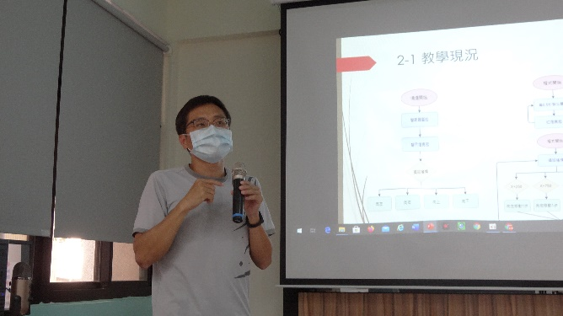 | 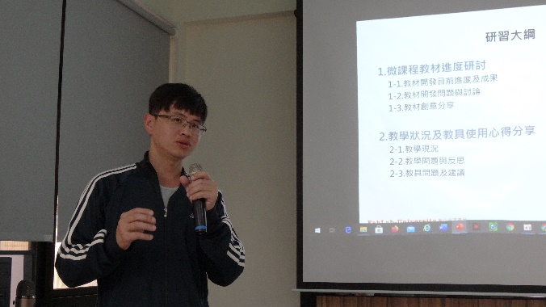
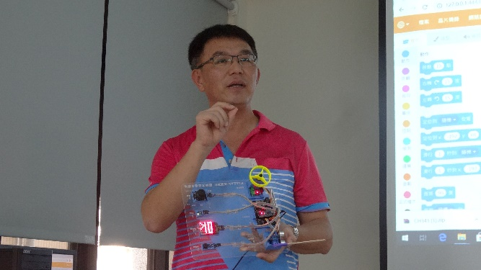 | 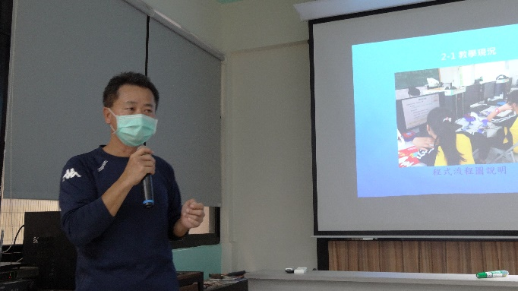
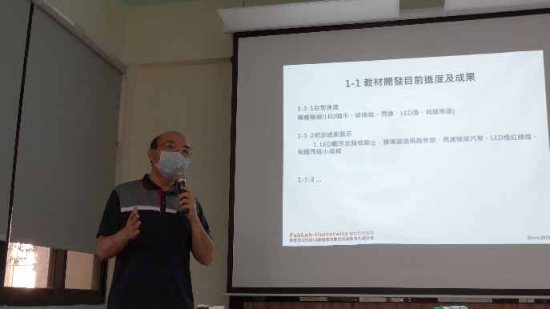 | 